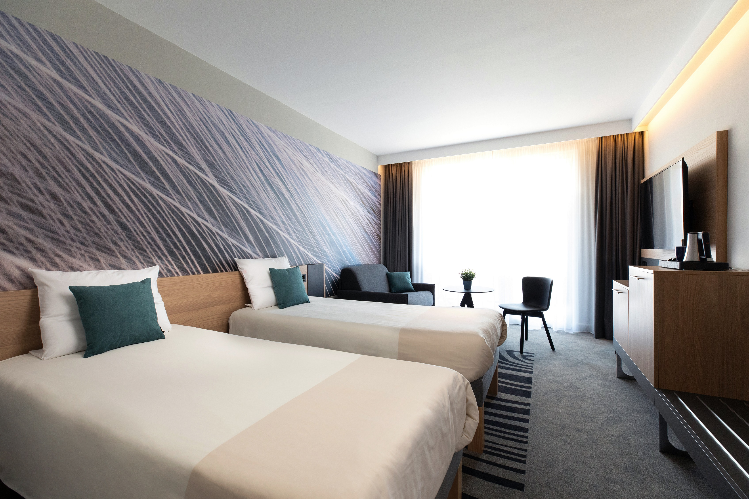
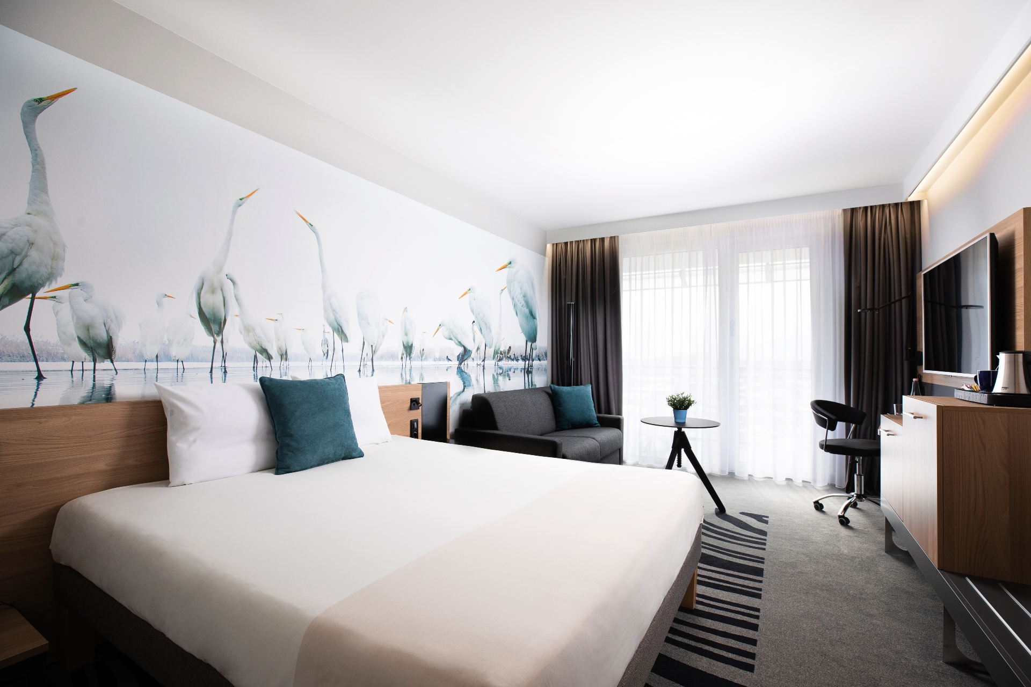
FOGLALÁSI NYOMTATVÁNY
Fogászati Konferencia
(2022.05.05-07)
Novotel Szeged
6721-Szeged Hungary, Maros utca 1. Tel: +36 62 562 282, Fax: +36 62 562 221
E-mail: h2996-re@accor.com

Kérjük, foglalását 2022.március 21-ig tegye meg. A március 21. után beérkező foglalásokat szabad kapacitásaink függvényében tudjuk biztosítani.
Árak:
□ Novotel SUPERIOR egyágyas szoba HUF 32.000,- / szoba / éj + Idegenforgalmi adó
□ Novotel SUPERIOR szoba 2 fő részére HUF 34.500,- / szoba / éj + Idegenfrogalmi adó

A szobaár tartalmazza az ÁFÁ-t, büféreggelit, elit de nem tartalmazza az idegenforgalmi adó összegét,
Amely 2021-ben : 500 Ft/ fő/éj.

Érkezés: .............................................. Távozás: ................................................
Vezetéknév: .............................................. Keresztnév: ..................................................
Telefonszám: .............................................. E-mail: .................................................
Szobatárs .............................................. All hűségkártya száma: .................................................

A foglalás megerősítéséhez előleg fizetésre van szükség. A foglalást követő 7 napon belül a teljes összeg 100%-át előlegként bankkártyával kiegyenlíteni szíveskedjen.

Kártyatulajdonos: ................................................ Számlázási név: ......................................
Kártya típusa: ................................................ Számlázási cím: ......................................
Kártya száma: ................................................
Lejárati dátum: ................................................ Aláírás: ......................................

(Elfogadott kártyák: Visa, Amex, Mastercard, JCB és SZÉP kártya.)

’’ Ezennel meghatalmazom a NOVOOP Kft. NOVOTEL SZEGED kártya elfogadó helyet, hogy a fentiekben megadott kártyámat a tranzakció teljes összegével megterhelje..”

További információk:

1. Foglalási kérését egy e-mailben röviden visszaigazoljuk.
2. Kötbérmentes lemondási határidő: érkezés előtti 45. nap.
3. Késői lemondás esetén a szálloda 100% kötbért számláz ki.
4. Bejelentkezés 15.00 órától, távozás 10.00 óráig.

Amennyiben a rendezvény időpontjában a COVID-19 járványügyi helyzet okán hatósági korlátozások miatt nem lehet megtartani a rendezvényt, az esemény kötbérmentesen átfoglalható későbbi időpontra szabad helyek függvényében vagy kötbérmentesen törölhető.

